基础所（院）王前奔教授荣获美国基础泌尿科学研究学会杰出研究成就奖
当地时间2025年11月15日，美国基础泌尿科学研究学会（SBUR）第33届年会在美国佛罗里达州奥兰多市举行，中国医学科学院基础医学研究所/北京协和医学院基础学院执行所（院）长王前奔教授荣获 SBUR 杰出研究成就奖（Meritorious Achievement Award）。

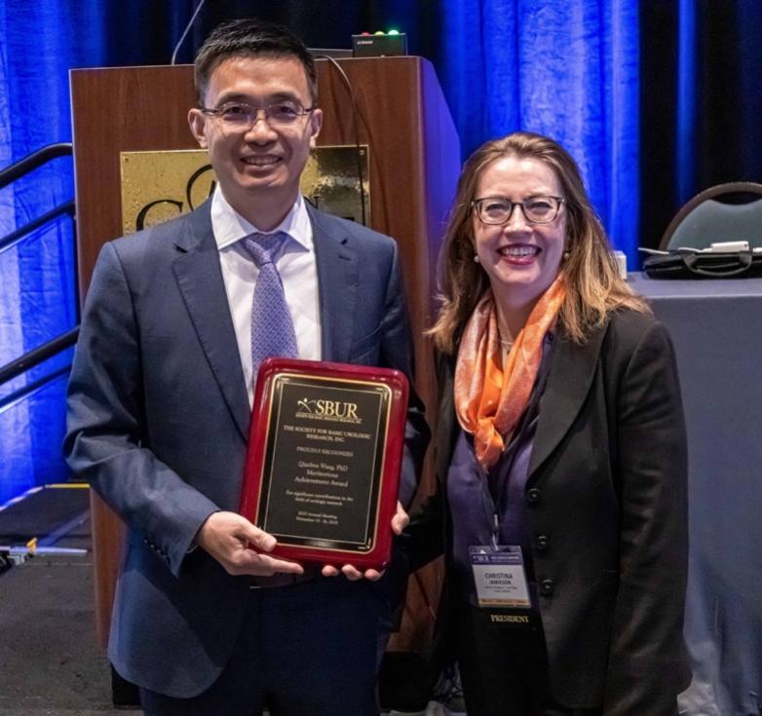

美国基础泌尿科学研究学会杰出研究成就奖是国际泌尿科学研究领域历史较为悠久、学术认可度较高的个人成就奖之一，每年仅授予一位获奖者，历届获奖者多为在泌尿科学方向具有国际影响力的领军人物。自2005年设立以来，先后授予 21位在泌尿科学基础与转化研究领域享有国际声誉的科学家。
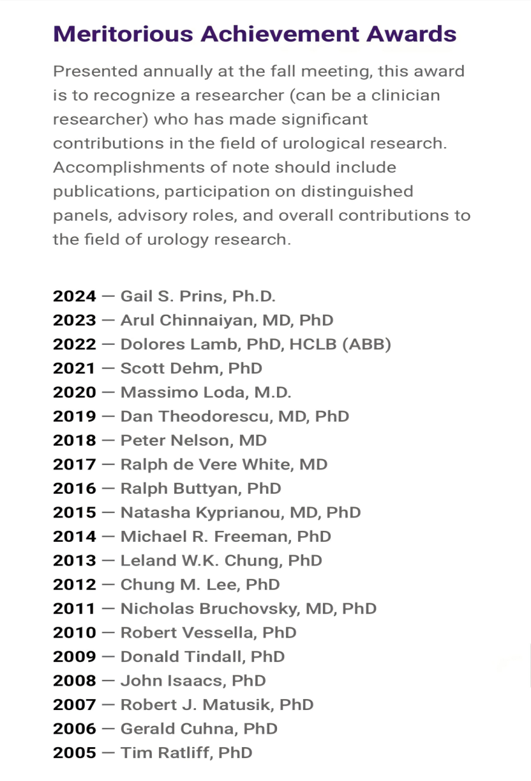

王前奔课题组长期聚焦前列腺癌等泌尿系统肿瘤的基因调控研究，系统阐明了雄激素受体及先锋转录因子等关键转录因子在驱动致死性前列腺癌中的关键作用，奠定了该领域基因转录与表观遗传研究的重要基础。在此基础上，他率先将传统“不可成药（undruggable）”的转录和转录后调控因子转化为可干预的 RNA治疗靶点，发展出基于 RNA 靶向编辑和纳米递送系统的 RNA 精准治疗策略。同时，他一直致力于在国际泌尿科学领域的学会开展战略规划、学术会议组织和青年人才培养等工作，在泌尿科学基础与转化研究的学科发展与国际合作中发挥了重要作用。
王前奔教授是近年来基础所院海外引进优秀人才的代表。所院牢记“人才是推动教育和科技发展的关键资源”，坚持学科引领、实施精准引才，吸引、留住和用好一批海外高层次人才，努力推动教育科技人才实现一体化发展。

